PROYECTO DE LEY QUE ESTABLECE ESCAÑOS PROPORCIONALES PARA PUEBLOS INDÍGENAS.

1.- Antecedentes:
Un sistema democrático, es más o menos exitoso, en la medida en la que es capaz de representar apropiadamente los intereses de la población e igualmente, reflejar la diversidad propia de sus ciudadanos. Cuando esto no está debidamente garantizado, la estabilidad del sistema está en riesgo. Una parte importante de la crisis que estalló en Chile el 18 de octubre de 2019, tiene que ver con las dificultades que ha tenido la democracia chilena para garantizar una mejor representatividad de su población.
En este sentido, un caso específico guarda relación con la manera en la que nuestro actual sistema político logra que la diversidad étnica existente en nuestro país se traduzca en mecanismos de participación y representación política para los pueblos indígenas. La experiencia, tanto nacional como internacional, ha sido enfática en mostrar que no resolver de manera inclusiva y oportuna esta injusticia dentro de un marco institucional, agudiza conflictos étnicos en detrimento de la paz e integración social.
En la esfera internacional, se ha buscado institucionalizar la participación de los pueblos indígenas a través de varios métodos, que dependen en su estructura de los distintos niveles de organización de los Estados, desde unidades administrativas locales a las nacionales, como también de los organismos o poderes del Estado en los que estas entidades representativas indígenas se encuentran inmersos o con los que se relacionan.
Este tipo de medidas, que se enmarcan en el conjunto más amplio de las acciones afirmativas, tienen como objetivo, no solo disminuir la subrrepresentación histórica de determinados pueblos indígenas, sino que también configurar el poder en la sociedad de modo que no haya grupos subordinados, o que se vean limitados en sus libertades y derechos. Lo que es coherente con los principios liberales clásicos respecto de la libre determinación o autogobierno, que el derecho internacional hace extensivo a los pueblos indígenas. Ejemplo de esto se puede encontrar en los artículos 4 y 5 de la Declaración de Naciones Unidas sobre los derechos de los pueblos indígenas de 2007:
“Los pueblos indígenas, en ejercicio de su derecho a la libre determinación, tienen derecho a la autonomía o al autogobierno en las cuestiones relacionadas con sus asuntos internos y locales, así como a disponer de medios para financiar sus funciones autónomas” (Art. 4).
“Los pueblos indígenas tienen derecho a conservar y reforzar sus propias instituciones políticas, jurídicas, económicas, sociales y culturales, manteniendo a la vez su derecho a participar plenamente, si lo desean, en la vida política, económica, social y cultural del Estado.” (Art. 5).
Así, en lo respectivo a las instituciones representativas de carácter nacional, una de las medidas que ha sido empleada en países que cuentan con una diversidad étnica relevante, es la fórmula de los escaños reservados. Misma fórmula que ha sido empleada para diferencias nacionales, lingüísticas e incluso religiosas en la medida en la que se transforman en clivajes relevantes para una apropiada distribución del poder político.
El mecanismo electoral de los escaños reservados, para este fin, se puede definir como: “reglas electorales formales que garantizan un número mínimo de representantes políticos para determinados grupos étnicos”. Es importante diferenciarlos del sistema de cuotas, que generalmente no busca garantizar un resultado final, sino que ofrecer pisos mínimos para disminuir los factores que influyen en la subrrepresentación de algún grupo social, tal como lo contempla actualmente la Ley N° 20.840.
Este sistema de inclusión es actualmente usado en países muy distintos entre sí, tales como Bolivia, India, Nueva Zelanda y Colombia, aunque con arreglos y resultados diferentes dependiendo de las características históricas, políticas y culturales de cada país. De todos los analizados en la experiencia comparada, el que tendría menos dificultad de ser aplicado en Chile es el caso colombiano, ya que es más simple al establecer una circunscripción electoral nacional único diferenciado para los candidatos indígenas, al que cualquier ciudadano puede acceder sin tener que contar con un padrón distinto.
Nuestro país ha contado desde siempre con una importante diversidad étnica, tal como lo señala la Ley N° 19.253, conocida como Ley Indígena, en su art. 1, en los incisos primero y segundo:
“El Estado reconoce que los indígenas de Chile son los descendientes de las agrupaciones humanas que existen en el territorio nacional desde tiempos precolombinos, que conservan manifestaciones étnicas y culturales propias siendo para ellos la tierra el fundamento principal de su existencia y cultura.
El Estado reconoce como principales etnias indígenas de Chile a: la Mapuche, Aimara, Rapa Nui o Pascuenses, la de las comunidades Atacameñas, Quechuas, Collas y Diaguita del norte del país, las comunidades Kawashkar o Alacalufe y Yámana o Yagán de los canales australes. El Estado valora su existencia por ser parte esencial de las raíces de la Nación chilena, así como su integridad y desarrollo, de acuerdo a sus costumbres y valores”.
En términos estadísticos, este reconocimiento estatal se corresponde con el autorreconocimiento de los sectores de la población que se identifican con estas etnias, tal como lo muestra el último censo. De los cerca de 17.076.076 catastrados, un 12,8% se identifica como pueblo indígena, cuyo número exacto es 2.185.792 personas. Dentro de ese porcentaje, el pueblo mapuche es mayoritario siendo casi un 80% del total, el resto de los distintos grupos indígenas tienen la siguiente distribución:
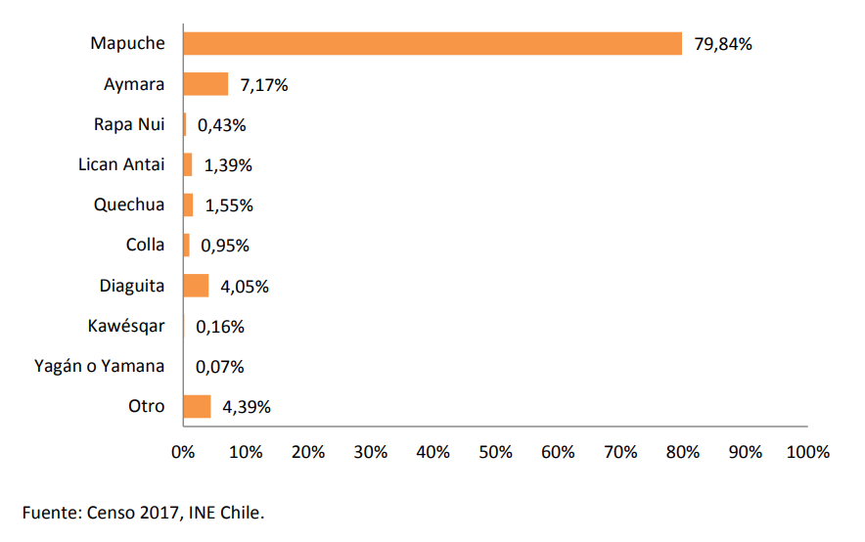
El contexto histórico de las relaciones entre los pueblos indígenas y el Estado chileno ha sido conflictivo, y somos además uno de los pocos países de la región que no cuenta con un reconocimiento constitucional para estos grupos étnicos. Sin embargo, es importante considerar que “un aspecto práctico que suele obviarse en las discusiones sobre reconocimiento constitucional de los pueblos indígenas es la cuestión de su implementación (…) el reconocimiento de derechos a los pueblos indígenas en las constituciones latinoamericanas en muchos casos no ha ido acompañado de los necesarios mecanismos institucionales para hacerlos efectivos”. Ahora bien, en el marco de un proceso de cambio constitucional, el aspecto procedimental de la implementación puede preceder a su consagración sustantiva, al permitir desde un comienzo que los pueblos indígenas chilenos sean reconocidos como parte del poder constitucional originario.
2.- Ideas Matrices
Establece escaños reservados proporcionales para los pueblos originarios en el sistema electoral regulado en la Ley N° 18.700 y en la Ley N° 18.556.
3.- Contenido del Proyecto:
El proyecto pretende establecer escaños reservados y proporcionales para casos especiales relacionados con cambios o procesos de modificación del texto constitucional. Tal propósito se concreta mediante la elección de cargos de representación popular, en un distrito único nacional y cuyo número varía según la cantidad de electores de un padrón especial creado al efecto. Dichos cupos son descontados del total de 155 escaños regulados en la normativa aplicable a la elección de diputados y senadores, según la desproporción de sufragio de cada distrito a la fecha de la última elección parlamentaria.

Para ser votante de dicho padrón o candidato de Pueblo Originario, se requerirá acreditar la calidad indígena conforme a los dispuesto en la Ley N°19.253.

Por consiguiente, y con el mérito de los antecedentes expuestos, vengo en someter a la consideración de esta Honorable Corporación, el siguiente Proyecto de Ley:

Proyecto de Ley:

Artículo Primero. Modifíquese la ley Nº18.700 sobre votaciones populares y escrutinios en el siguiente sentido:
1) Para incorporar un nuevo Título XIV “De los escaños proporcionales de Pueblos Originarios” con los siguientes artículos:
"Art. 232.- De los escaños proporcionales de Pueblos Originarios. Los Pueblos Originarios reconocidos en el artículo primero de la Ley N°19.253, que establece Normas Sobre Protección, Fomento y Desarrollo de los Indígenas, y crea la corporación Nacional de Desarrollo Indígena, podrán elegir representantes, en un distrito único a nivel nacional para pueblos originarios mediante la inscripción de una o más listas, las que podrán estar compuestas, indistintamente, por candidatos de un mismo o distinto pueblo originario.
Dicha proporción y los escaños que correspondieren, será calculada en base al número de electores inscritos en un padrón electoral especial.
"Art. 233.- Requisitos de candidaturas. Para efectos de la inscripción y declaración de las candidaturas a que se refiere el Título I de la presente ley, cada postulante deberá acreditar la calidad de indígena cumpliendo con los requisitos establecidos en el artículo 2 de la ley Nº19.253, mediante el certificado a que se refiere el artículo 3 del referido cuerpo legal.".
Artículo 234 “En el caso de los cargos de representación popular a que se refiere el artículo 232 de esta ley, se aplicarán las siguientes reglas:
a) Las candidaturas que pudieren ser inscritas por pueblos originarios serán descontadas del total de cargos que correspondieren al padrón electoral general nacional.
b) Se descontará un cupo por cada distrito, el cual se efectuará de forma decreciente, según la desproporción de voto existente a la última elección parlamentaria, comenzado por aquel que presente la mayor desproporción.
Artículo Segundo. Modifíquese la ley N°18.556 que establece Normas sobre Inscripciones Electorales y Servicio Electoral en el siguiente sentido:
1) Para agregar en el artículo 31 un nuevo inciso segundo: “En el caso de procesos de reforma o cambio constitucional que impliquen elección de cargos de representación popular, deberá elaborarse un padrón electoral especial de pueblos originarios, en la que se podrán inscribir únicamente quienes gocen de la calidad de indígena, conforme al artículo 2 la ley Nº19.253.
2) Para agregar en el artículo 6 un nuevo inciso penúltimo: “La inscripción en el padrón electoral especial señalado en el inciso segundo del artículo 31 de esta ley, se materializará mediante petición expresa del interesado y deberá ser formulada ante los organismos e instituciones señaladas en el inciso anterior.”

H.D. SEBASTIÁN ÁLVAREZ H.D. ANDRÉS MOLINA

Fuentes, C & Sánchez, M (2018). Asientos reservados para pueblos indígenas: Experiencia comparada. Serie Policy Papers. Centro de Estudios Interculturales e Indígenas. Disponible en https://www.ciir.cl/ciir_2019/wp-content/uploads/2018/07/policy-paper-UPP-n%C2%BA1-2018-1.pdf
Reynolds, A. (2005). Reserved Seats in National Legislatures: A Research Note, Legislative Studies Quarterly, 30(2), 301-310.
Bird, K. (2014). Ethnic quotas and ethnic representation worldwide, International Political Science Review, 35(1) 12–26, citado por Hernández, R. (2019) en Escaños reservados para minorías étnicas: Experiencia extranjera. Asesoría Técnica Parlamentaria. BCN. Disponible en: https://www.bcn.cl/obtienearchivo?id=repositorio/10221/26928/1/SUP119118EscanosReservados.pdf
INE (2017). Radiografía de género: Pueblos originarios en Chile 2017. Unidad de Estudios y Estadísticas de Género. Disponible en: https://historico-amu.ine.cl/genero/files/estadisticas/pdf/documentos/radiografia-de-genero-pueblos-originarios-chile2017.pdf
Donoso, S. & Palacios, C. (2018). Pueblos indígenas y reconocimiento constitucional: aportes para un debate. Temas de la Agenda Pública (UC). Disponible en: https://politicaspublicas.uc.cl/wp-content/uploads/2018/03/PDF-Temas-103-Indigenas.pdf

